关爱身边的小动物
——创建绿色和谐社会

2005浙江省高校大型公益科普巡展策划书

2005年5月

杭州电子科技大学校团委 杭州流浪猫救助平台

目 录
活动背景 2
活动目的 4
动物保护专家和国际动物保护组织给予的活动致辞 4
亚洲动物基金CEO及创立人 4
英国防止虐待动物协会东亚事务主管Paul Littlefair 4
动物保护专家祖述宪教授 5
参与各方 7
活动日程 7
启动日活动安排 8
其他各展点活动 9
启动仪式演出节目单 9
附录 9
COS吉祥物卡通猫“阳阳”实物效果 9
展会手册《关爱身边的小动物》电子版下载 10
赠送书签设计图： 10

活动背景
近年来城市流浪动物问题日益严重，过剩城市流浪动物引起他们和居民间的各种矛盾，社会中虐待动物事件频发，关注流浪动物和动物福利的声音逐渐引起社会各界关注。以下来方框内文字自新浪网近日《京城流浪宠物之现状》一文，文中提到的问题在包括杭州在内的全国许多城市均有存在。原文网址：http://life.sina.com.cn/art/2005-04-25/114472996.shtml
80%为流浪猫
一对成年猫在7年时间内可繁殖到42万只
开篇语
都市面临[它时代]
一个来自动物保护者的消息说，目前北京市区的流浪宠物已经超过了100万只。如果不加节制，一对成年猫及其后代在7年时间内能产崽42万只；而一对成年狗及其后代在6年时间的产崽量为6.7万只。
这些天，媒体正在热烈地讨论宠物的话题，有记者甚至拍到了流浪猫在居民区的角落产下幼崽，更多流浪猫“自发”充当其“保安”的照片，看后让人心里很不是滋味。
人们可能不敢面对7年后的城市，那也许是个“它时代”。想像一下，我们的城市有多少人，就可能有多少流浪着的猫和狗。
因为面临“它时代”，有人担心宠物和人争夺有限的生存资源，有人呼吁给宠物做绝育术，有人称宠物的泛滥完全源于人类的自私，有人建议政府出台更合理的管理办法；有人说，领养就是爱心……
今天，我们用5个版面的篇幅解读都市里的流浪宠物。面对可能来临的“它时代”，我们已经不可能坐而视之。（文/李江涛）
北京市区流浪伴侣动物(宠物)的数量已经超过百万只(条)；
北京41.1%的市民反映周围有人遗弃自家的宠物；
北京只有5.78%的人看到路边的流浪宠物会将它领养回家。
在北京大大小小的社区里，生存着一支数量庞大的群体。它们大多也曾拥有过万千宠爱集一身的幸福时光，却最终被自己的主人遗弃，无家可归，终日徘徊在城市的街头。它们挣扎着，并以惊人的速度繁殖着……在国际上它们有一个通用的名字：流浪伴侣动物。
日前，国际爱护动物基金会(IFAW)中国办公室联合北京一些流浪宠物救助机构以及动物救助志愿者对北京市流浪宠物生存现状进行了一次全面调查，得出了上述数据。
百万流浪宠物多是猫
IFAW中国办公室公共关系部的何勇先生称：“‘超过百万’还是一个较为保守的数字。”他说，百万流浪宠物中，约80%为流浪猫。
亚洲动物紧急救助协调员jacksonzee告诉记者，如果不加节制，一对成年流浪猫及其子孙在7年时间内能产崽42万只；而一对成年狗及其子孙在6年时间的产崽量为6.7万只。
近四成市民认为事态严重
调查结果显示，7.2%的市民认为流浪宠物现象已经非常严重，29.8%的人认为比较严重。
4%市民愿意领养流浪宠物
在北京的各个动物救助机构，每天，都有大量曾因各种原因流浪的宠物等待人们来领养。但是，记者走访的许多救助中心都表示，对于领养流浪宠物，目前北京多数市民还不大认同。IFAW提供的调查数据也证实了这一点——只有4%的被调查者表示会领养流浪宠物。
许多人救小动物倾家荡产
据IFAW统计，目前北京大大小小的动物救助机构有10来家，然而，相对于数量庞大的流浪宠物群，现有流浪宠物救助能力显然是杯水车薪。
记者了解到，目前这些机构都属于民间组织，资金大多是来自个人的捐款，不少救助者已经几乎为这些小动物倾家荡产。
北京人与动物环保科普中心是目前北京规模较大的流浪宠物救助收容机构。负责人张吕萍女士告诉记者，中心收容能力是200只，但目前收容的总体数量已经超出了将近两倍。3月份，中心共收容了流浪宠物40多只，可是领养出去的只有3只，全部是狗；而猫，基本上都没人领养。

活动目的
呼吁善待城市流浪动物，传播动物福利之观念

动物保护专家和国际动物保护组织给予的活动致辞

亚洲动物基金CEO及创立人
作为致力于在亚洲地区帮助改善野生动物、驯养动物和濒危物种的福利基金会，亚洲动物基金很高兴能参与杭州流浪猫救助平台在中国进行的巡展活动。这一活动将在广泛传播关爱动物的信息，鼓励给予和我们分享生活的动物以更多的爱和尊重等方面具有意义深远的机会和潜力。
长久以来, 作为一个物种， 我们因为忽略动物的个性，残忍地利用它们，将它们当作娱乐的工具、食物、战利品和药品，而屡屡让动物失望。作为关心动物的人,扭转这样的局面是我们的责任。 在杭州流浪猫救助平台可贵的展览的帮助下，我们可以给人们的观念上继续带来更深远的改变，从而促进人们和动物和平共存。
亚洲动物基金CEO及创立人
Jill Robinson

英国防止虐待动物协会东亚事务主管Paul Littlefair
杭州流浪猫救助平台的‘关爱身边的小动物’巡回展出
英国防止虐待动物协会（RSPCA）建立于1824年，是世界最古老的动物福利组织。我们协会的330名动保检查员担负执行英国动物保护法的角色。同时我们也从事小动物的救援、治疗、认养、防止虐待动物宣传教育以及推动善待动物的政策和法规的工作。在此，我们非常高兴地祝贺杭州流浪猫救助平台，以促进善待动物的观念为目的，主办的这次浙江省高校的‘关爱身边的小动物’巡回展出。
近几年来，动物福利越来越都引起中国政府与学者、媒体、公众关注，这是非常鼓舞人心。越来越多的伴侣动物（宠物）走入老百姓的生活，使得更多人以更加友善和开放的心态的对待对动物，但是，如果没有采取合适的、人道的管理措施，伴侣动物的数量过剩问题也会给社会生活造成负面的影响。被遗弃的小动物在很多国家都是一个严重问题。在英国，每年有7万只猫，狗通过RSPCA被救援和新的主人领养。据中国新兴的动物保护组织、网站等提供的信息，这样的问题也存在于很多中国的城市里。一些地区的地方对伴侣动物数量过剩问题做出极端的反应，开展不人道的“捕杀”运动，导致小动物受不必要的痛苦，并且激起宠物主的不满。这些行为给中国的国际形象带来十分有害的影响。
猫、狗从根本上说是陪伴人类的动物（伴侣动物），他们需要主人的关爱和一个安适的家。宠物主责任的意识是非常重要的，我们强调，养小动物时要做个科学负责的主人，要了解小动物基本需要与行为方式，并接受终生照料它的责任。为了防止被弃养小动物数量的增加，我们提倡对猫、狗实施绝育手术。
如今，关爱作为食物饲养的动物（农场动物）同样成为了一个热门话题。在全世界范围内，我们看到了健康状况恶劣，在不良卫生与免疫举措管理之中的农场动物带给社会的经济损失，以及口蹄疫、猪瘟等疾病的。更加严重的问题是，疯牛病、禽流感、SARS等疾病对人类健康造成直接的威胁。这些疾病的传播没有国家的界限。各国政府都意识到，要保障食品安全和质量，避免对人类致命的流行疾病的传播，提高农场动物的福利水平是非常关键的。
杭州流浪猫救助平台主办的这次展览和此种类型的科普活动十分有价值，这将增加公众对动物虐待问题的关注，并且推广善待动物的理念。特此预祝本次展览圆满成功！

Paul Littlefair (李 博)
国际计划总监兼东亚事务主管
英国防止虐待动物协会 2005年5月

动物保护专家祖述宪教授

亲爱的浙江省的大学生们：你们好！
首先对你们高校绿色社团协助“杭州流浪猫救助平台”，联合开展高校巡展大活动表示热烈的祝贺。对于你们的合作，开展宣传爱护小动物和动物福利的观念的活动，令我这个业余从事动物保护的人深受鼓舞。我想这对你们大多数人来说，可能也是头一次，是很新鲜的事情，希望你们从中学习到许多东西。
猫是大家十分熟悉的动物，它被人类驯养已有数千年的历史，世界各地都有它的分布，你们家里也许就养了猫，大家都觉得它们陪伴着我们，很可爱，所以它成为“宠物”的一种。尽管在埃及人们视猫为神，可是韩国和我国一些地区，猫的命运却很悲惨。这些地方用极其残酷的方法屠杀猫，吃它们的肉，喝它们的汤，用它们的皮毛做服饰。当地的猫吃尽了，还从邻国进口，导致家猫数量减少，生态失去平衡，使老鼠的祸害严重。据法新社和路透社报道：在越南已造成“人吃猫，鼠成灾”的恶果。猫的减少使首都河内市及其郊区生态严重恶化，导致大片农田庄稼被老鼠毁坏，而药物灭鼠又造成严重的化学污染，危害人们的健康。现在那里的政府采取更有效的措施来保护猫，下令关闭猫肉餐馆，并宣布向中国出口猫为非法。造成这些恶果的原因就是人们迷信猫肉补、能治病，“冬天吃毛绒绒的东西能‘温补’”，你们想一想，这真是愚昧的说法。
现在城市养猫狗等宠物的越来越多，但饲养宠物必须承担照顾动物的责任，给它们适当的生活条件和活动的空间，还要为它们预防接种、治疗疾病，对动物的一生负责到底，这就是动物福利的要求。所以，我劝大家在饲养宠物时一定要考虑周到，你有没有这些条件。当然，如果你收养无主猫狗，我觉得这是正确的选择。养宠物不一定要名贵的“纯种”，收养普通的猫狗一样有灵性，可以和你情感交流。
其实，动物福利并不只是对宠物讲的，人们对待所有能感受疼痛和痛苦的非人类动物，不仅哺乳类和鸟类，甚至连鱼和无脊椎动物，都应当考虑它们的利益，不应当残酷虐待它们，尽可能不要让动物受苦。即使处死它们，在动物死亡前不应该让它们遭受痛苦，例如菜场上比比皆是的对活生生的鱼儿、黄鳝刮鳞剖肚，活剥鹌鹑等等，都是残酷的恶行。这样的恶行，你还可以举出很多、很多。
所以，我们应当提倡减少肉食或者素食，因为不仅可以减少宰杀动物的数量，而且有利于健康，并且有助于减少环境危机。我国目前肥胖症特别是儿童肥胖症的发病率不断升高，显然与我们肉食和牛奶消费增多有关，肥胖症不仅使身体的负担加重，而且是心脑血管疾病、糖尿病和某些癌症的危险因素，这是医学研究所证明的。如果对素食问题有兴趣，可以看中译本《动物解放》。
动物福利一词进入我国的历史非常短，知道的人还很少。但在工业化国家，甚至在某些发展中国家已成为许多人关心的话题和行动。为什么要讲动物福利呢？因为动物不仅同人一样具有各种感觉能力，而且也有丰富的情感，有爱、记忆、注意力和好奇、模仿以及推理等能力，有的甚至十分发达。这些早在19世纪达尔文早就观察到了。非人类动物理应得到我们人类的关心和尊重，考虑它们的利益。20世纪最伟大的科学家爱因斯坦就说过：“我们的任务是一定要解放我们自己，这需要 扩大我们同情的圈子，包容所有的生灵，拥抱美妙的大自然。”（“Our task must be to free ourselves by widening our circle of compassion to embrace all living creatures and the whole of nature in its beauty.”）爱因斯坦所说的“所有的生灵”，就是指“能够感受疼痛和痛苦的所有动物”。
尽管世界各国在社会、经济和文化上存在显著的差异，但每个社会都应该在一个人道的和可持续的方式上发展。虽然人类与动物存在着明显的利益冲突，但我们没有理由残酷的虐待它们。例如，对待实验动物，我们应当尽可能少地进行动物实验，必要的动物实验也要尽可能用最少的动物，在进行实验时，应当细致操作，尽量减少动物的痛苦。因此，很多国家特别是欧洲和美国，不仅有保护野生动物的立法，而且还有家养动物、实验动物的法律体系。所以，印度社会思想家和民族解放运动领袖甘地说：“从一个国家怎样对待动物，可以判断这个国家是否伟大，道德是否崇高。”（“The greatness of a nation and its moral progress can be judged by the way its animals are treated.”）
现在，动物福利学也是一门涉及生理学、病理学、行为学、伦理学和医学的独立学科。欧美的许多著名大学都开设这门学科，并授予高级学位，其中以英国剑桥大学和牛津大学最早。动物福利学在我国还没有建立，因此希望有更多的年轻人参与到这个行列里来，为动物和人类造福；同时新学科也是最容易出成果的。
最后，祝你们的活动圆满成功！
安徽保护环境与动物教育组， 安徽医科大学 祖述宪

参与各方
感谢世界最大的动物保护组织联邦（WSPA）赞助指导本次宣传展览活动


主办：
杭州电子科技大学校团委
杭州流浪猫救助平台（即爱猫地带网站http://CatsZone.ORG）

承办：杭州电子科技大学环保协会
协办(不限于以下)：
浙江大学绿之源环保协会
浙江工业大学绿色环保协会
杭州师范学院环保协会
杭州职业技术学院绿色环保协会
浙江财经学院绿冉环保协会
浙江大学城市学院绿光协会
浙江工商大学环保协会
浙江机电职业技术学院环保协会
浙江教育学院环保协会
浙江金融职业技术学院环保协会
浙江理工大学绿身影环保协会
浙江商业职业技术学院绿仆环保协会
浙江水利水电专科学院绿色环保协会
浙江艺术学院环保协会
浙江育英职业技术学院环保协会
浙江中医学院环保协会
（排名不分先后）

活动日程
启动日
时间：5月18日。
地点：下沙电子科技大学
巡展自启动日起正式开始，巡展第一期时间为从5月18日至6月7日，此后巡展安排以之后公布为准。先下沙的各所高校，再市区各高校，最后滨江各高校，具体时间可能根据需要做细微调整。
各个展点具体安排如下：
下沙区
5.18 启动仪式，杭州电子科技大学
5.19 浙江理工大学
5.20 浙江育英职业技术学院
5.21 杭州职业技术学院
5.22 浙江水利水电专科学院
5.23 浙江工商大学
5.24 杭州师范学院
5.25 浙江财经学院
5.26 浙江商业职业技术学院
5.27 浙江金融职业技术学院
市区
5.28 浙江大学玉泉
5.29 浙江工业大学主
5.30 浙江大学城市学院
5.31 浙江教育学院
6.4 浙江大学紫金港
6.5 浙江大学湖滨
6.6 浙江大学西溪
6.7 浙江大学华家池
滨江
6.1 浙江中医学院
6.2 浙江机电职业技术学院
6.3 浙江艺术学院主校区

启动日活动安排
展出：中午11：30 至1:30，下午4：00至 6：00 展位于食堂前
活动方式：
- 杭州流浪猫救助平台卡通猫“阳阳”现场COSPLAY，可爱志愿狗和可爱小猫只到现场做小动物友谊大使和同学接触，同学可以和小动物以及COPLAY卡通猫握手，合影
- 小动物保护相关精美卡通书签赠送
- 小动物保护科普宣传展览挂幅陈列和手册派发
- 爱护身边的小动物万人签名活动
启动仪式演出：晚间 6点30 开始，一个小时内结束
电影专场：关于我们可爱的动物朋友，播放《虎兄虎弟》，时间接启动仪式后, 时间一个半小时
展会协调交流会：在电影结束后，召开环保社团负责人（协办方代表），具体说明各点展会方式和注意事项。预计40分钟

其他各展点活动
时间：各校的展出时间请查对活动日程
地点和方式：基本参考启动日活动安排中的“展出”

启动仪式演出节目单
节目全部由校内著名歌手，组合，乐队演出
- “让世界充满爱/明天会更好” VIVA乐队
- YOYO（著名网络歌手） 陈抑阳、陈纪强和可爱狗狗共同演出歌曲“外面的世界”
- 主持人和杭州流浪猫救助平台的现场对话，讲述被虐待被漠视动物的故事，出示被虐待动物的照片
- 校园群星《手牵手》

附录

COS吉祥物卡通猫“阳阳”实物效果
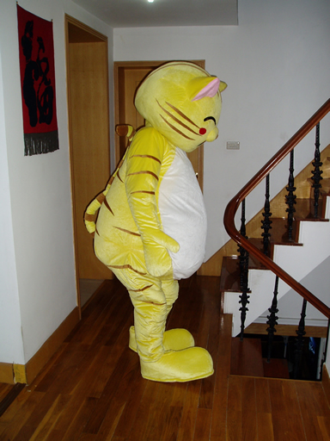
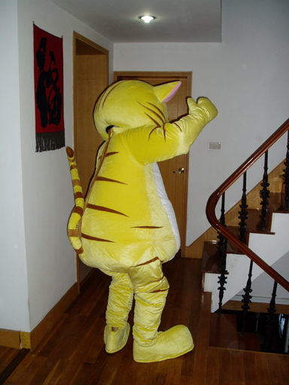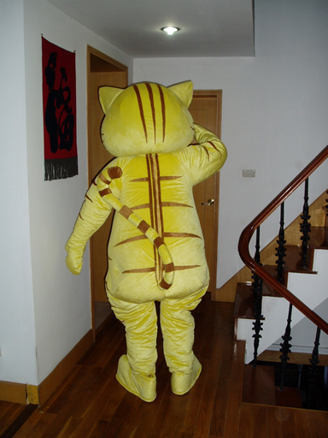

展会手册《关爱身边的小动物》电子版下载
http://catszone.org/content/doc/Care_for_the_animals_around_us.doc

赠送书签设计图：


